Оперативная обстановка с пожарами в Иркутской области на 30.12.2019 г.

Пожар в Слюдянском районе
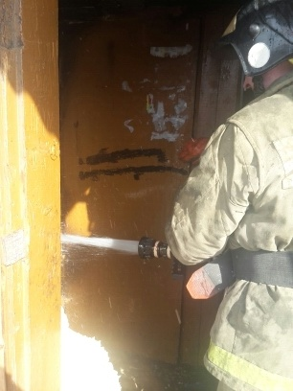
30.12.2019 г. в 12:35 (ирк) пожарно-спасательные подразделения МЧС России принимали участие в ликвидации пожара: в п. Сухой ручей произошло возгорание частного жилого дома. В 12:51 (ирк) пожар локализован. В 12:53 (ирк) пожар ликвидирован.

Пожар в Иркутском районе
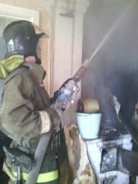
30.12.2019 г. в 13:50 (ирк) пожарно-спасательные подразделения МЧС России принимали участие в ликвидации пожара: в д. Егоровщина произошло возгорание в частном жилом доме. В 14:12 (ирк) пожар локализован. В 14:13 (ирк) пожар ликвидирован.

Пожар в Куйтунском районе
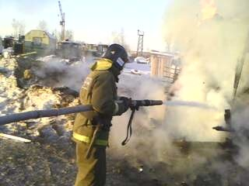
30.12.2019 г. в 14:04 (ирк) пожарно-спасательные подразделения МЧС России принимали участие в ликвидации пожара: в п. Куйтун произошло возгорание надворной постройки. В 14:12 (ирк) пожар локализован. В 14:14 (ирк) пожар ликвидирован.

